
第六章机载嵌入式系统的目标识别功能设计
第六章机载嵌入式系统的目标识别功能设计
6.1实验一：图像数据标注与YOLO格式数据集构建
6.1.1实验目的
本实验旨在使学生掌握使用在线标注工具makesense.ai对无人机采集图像进行目标标注的方法；熟悉YOLOv5模型训练所需数据集的目录结构与文件命名规范；学会按标准比例划分训练集与验证集，并完成数据预处理与归档，为后续
模型训练提供高质量、格式统一的数据基础。
6.1.2实验说明
本实验主要面向初步图像识别任务的数据准备环节。通过无人机采集的原始图像首先使用makesense.ai进行标注，构建符合YOLO格式的数据集，并按标准比例划分训练集和验证集，并按固定格式归档存放。
6.1.3实验步骤
步骤一：数据集的划分
将提供的1000张坦克图片按5:1比例分别放入文件名为train（训练集）和val（验证集）的文件。确保两集的图像无重复，且场景分布均衡（如不同光照、角度）。
创建标准目录结构（在yolov5/datasets下）：
yolov5/
└──datasets/
├──images/ #存放原始图片
│ ├──train/ #800张（训练集）
│ └──val/ #200张（验证集）
└──labels/ #后续存放标注文件（先空着）
├──train/ #训练集标签
└──val/ #验证集标签
步骤二：数据标注
使用在线工具makesense.ai（无需安装，支持YOLO格式）对images/train和 images/val中的图片进行标注，生成YOLO格式标签（.txt）。
（https://www.makesense.ai/）
进入makesense.ai，点击GetStarted，如图6.1所示：
100


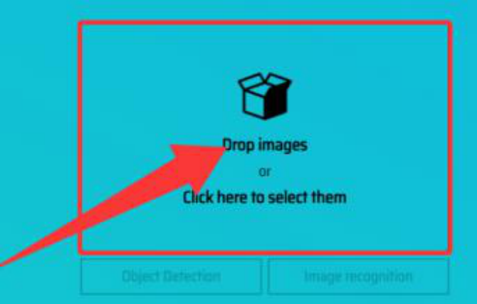
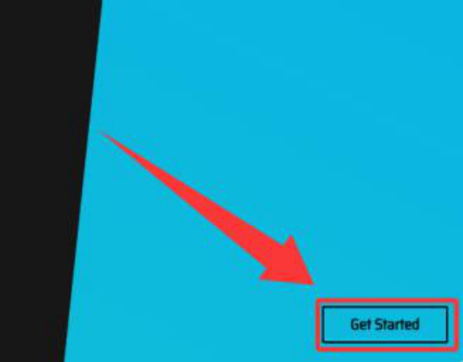
第六章机载嵌入式系统的目标识别功能设计
图6.1MAKESENSE桌面
按照下图标注点击，然后打开，如图6.2所示：
图6.2打开数据集图片
标注训练集
找到yolov5>datasets>images>train
然后ctrl+A全选图片，点击打开图片，如图6.3所示：
101


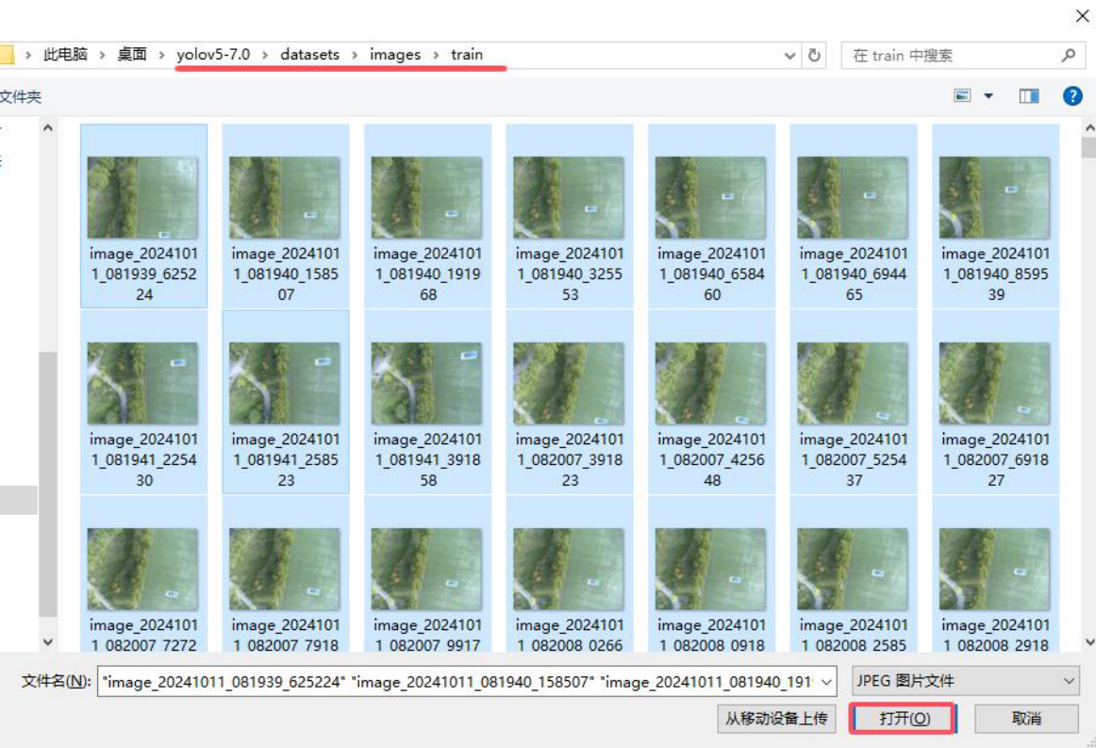
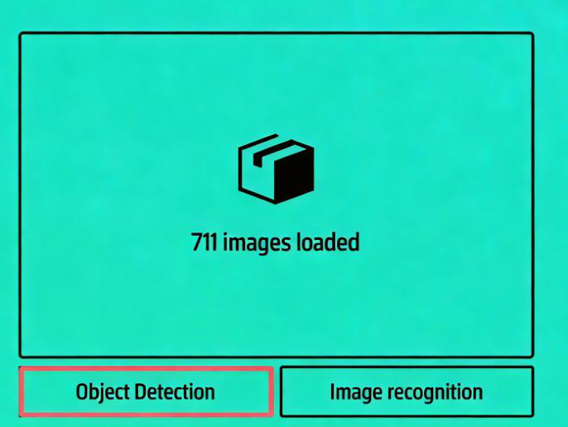
第六章机载嵌入式系统的目标识别功能设计
图6.3全选数据集
如图6.4所示。点击ObjectDetection。
图6.4进行目标标注
如图6.5所示。填入要标注的数据集标签tank。
102


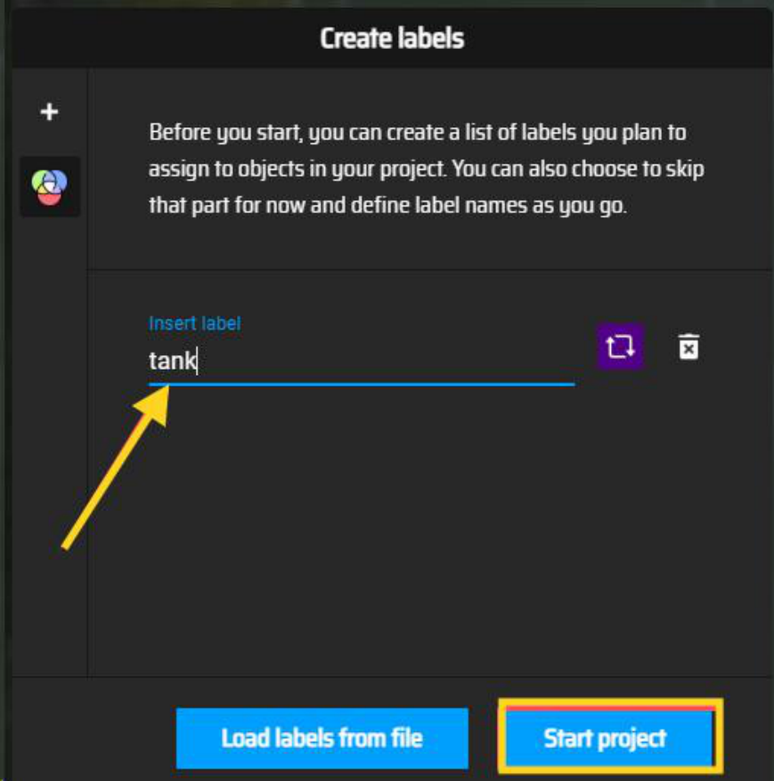
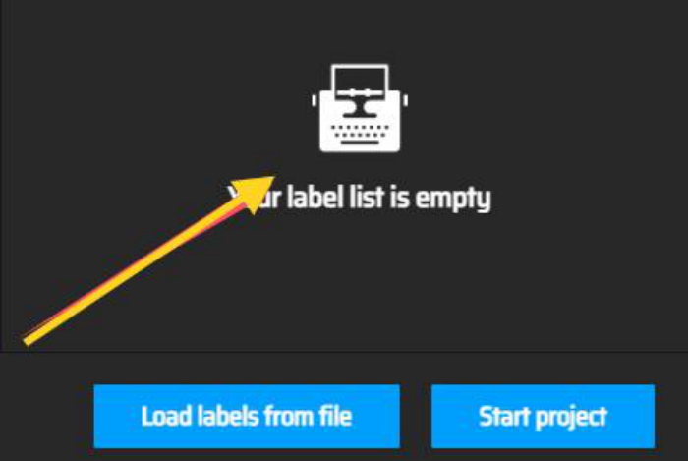
第六章机载嵌入式系统的目标识别功能设计
图6.5添加标签
如图6.6所示。输入tank，点击Startproject。
图6.6开始工程
数据集标注如图6.7所示。从第一张图片通过鼠标左键点击并拖拽的方式绘制矩形标注框，完整框选坦克目标的外接矩形区域，点击图片然后拉伸，完成矩形框绘制后，点击界面右上角的"Selectlabel"选项，在下拉菜单中选择预设的"tank"类别标签（本实验采用单类别标注策略），首次标签设置后，系统将自动记忆当前选择，后续标注时只需直接绘制矩形框即可自动应用"tank"标签，可用快捷键ctrl+右移键（下一张）和快捷键ctrl+左移键（上一张）来快速切换图片。
103


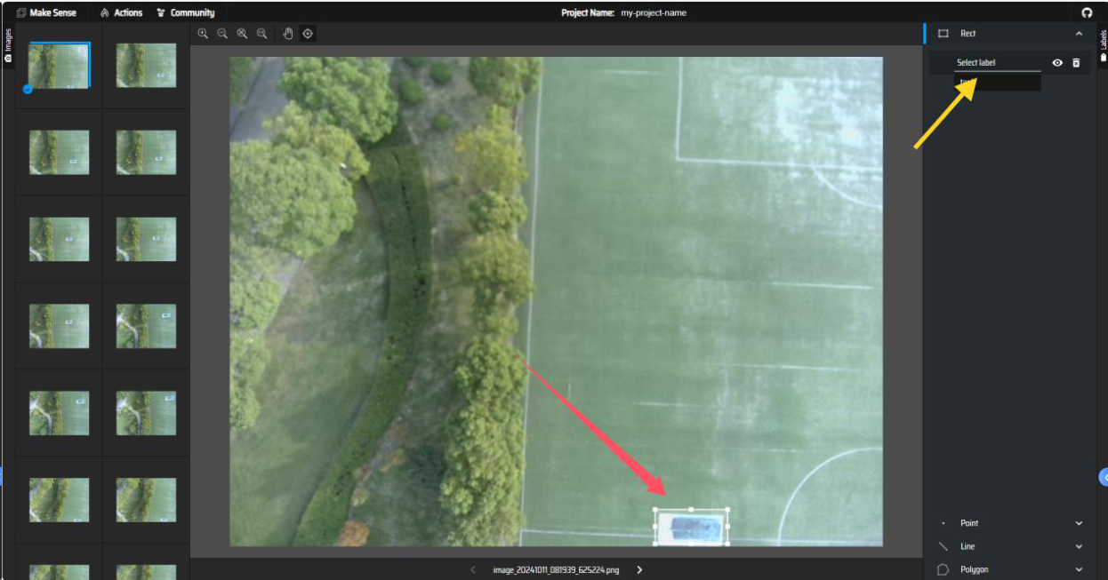
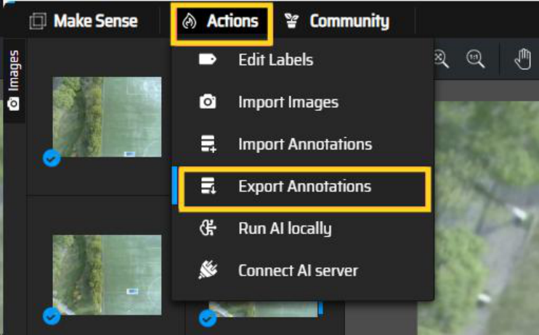
第六章机载嵌入式系统的目标识别功能设计
标注注意事项：标注框应紧密贴合坦克目标的可见轮廓，确保不包含过多背景区域。对于部分遮挡目标，仅标注可视部分，不进行推测性标注。遇到图像质量不符合要求的情况（如严重模糊或目标不可辨），应跳过不予标注（实验给出的数据集都可以进行标注）。
图6.7进行数据集标注
完成所有图片标注后，需从最后一张图片开始逆向检查：使用快捷键Ctrl+←逐张核查，确保每张有效图片均包含完整覆盖坦克目标的标注框，无遗漏或多余标注。发现错标时右键删除并重新标注。检查完毕后保存所有修改，确保数据集完整准确。
如图6.8所示。标注完成后，点击Action->ExportAnnotations
图6.8导出标注完的数据集
步骤三：导出YOLO格式
104


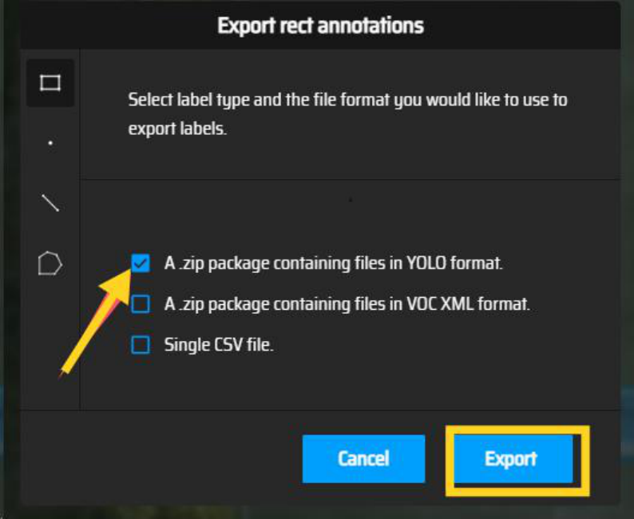
第六章机载嵌入式系统的目标识别功能设计
如图6.9所示。勾选第一个选项，选择导出YOLO格式（.txt），点击Export。
图6.9选择YOLO格式
完成标注后，系统会自动下载包含标签数据的压缩包，解压后需将训练集标签文件(.txt)全部放入yolov5/datasets/labels/train/目录，确保与训练集图片一一对应。随后对验证集图片(yolov5/datasets/images/val/)执行相同的标注流程，最终将生成的验证集标签文件统一存放至yolov5/datasets/labels/val/目录，完成标准YOLOv5数据集的构建。
105

